Motori in corrente continua, generalità:
La stessa macchina, con corrente d'eccitazione e polarità delle spazzole identiche, ruota nello stesso senso sia come motore che come generatore, solo che quando funziona come motore cambia il senso della corrente nell'indotto e nelle vie interne così che la f.e.m. E è da intendersi come contro elettromotrice, e la coppia elettromagnetica generata C (dovuta all'interazione tra il campo magnetico induttore e la corrente nelle vie interne, che origina le due forze F tangenti al cilindro d'indotto) è da intendersi come motrice essendo concorde col verso di rotazione.
Mentre per i generatori autoeccitati si ha un verso obbligato di rotazione dovuto alla necessità di sfruttare il magnetismo residuo, nei motori autoeccitati ciò non è più vero in quanto il flusso d'eccitazione è originato dalla corrente derivata dalla linea di alimentazione stessa che si trova, sempre, alla tensione V.
La reazione d'indotto si presenta nei motori in forma del tutto analoga a quanto visto per i generatori, solo che l'asse neutro si trova ad essere spostato in anticipo rispetto all'interasse polare. Anche la commutazione si presenta con le stesse proprietà già viste per i generatori. I rimedi tesi a ridurre i problemi dovuti alla reazione d'indotto (avvolgimenti compensatori) ed a facilitare la commutazione (poli ausiliari) già discussi per i generatori rimangono validi anche per i motori, tanto è vero che per una macchina, predisposta per funzionare come generatore, nel caso si intenda impiegarla come motore non è necessario alcun ritocco nei collegamenti degli avvolgimenti compensatori e nei collegamenti degli avvolgimenti dei poli ausiliari. E' facile verificare che la corrente negli avvolgimenti compensatori è senz'altro opposta a quella nella via interna sottostante il polo interessato, mentre l'eccitazione del polo ausiliario è tale per cui esso assume la stessa polarità del polo induttore dal quale la spira commutante proviene, così come deve essere per i motori.
Osservazione: quanto esposto all'inizio del paragrafo, viene spesso riassunto dicendo che la stessa macchina con corrente d'eccitazione e corrente nell'indotto nello stesso verso, ruota come motore in senso contrario a quando funziona da generatore.
Il motore ad eccitazione indipendente, se si alimenta con le stesse polarità della dinamo, ruota nello stesso senso della dinamo. Per fargli cambiare verso di rotazione, bisogna invertire la polarità dell'armatura o la polarità dell'eccitazione.
Il motore ad eccitazione derivata, comunque lo si alimenti, ruota sempre nello stesso senso della dinamo. Per fargli cambiare verso di rotazione, bisogna invertire il verso della corrente di eccitazione o d'indotto e questo è possibile solo scambiando il morsetto d'inizio con quello di fine di uno solo dei due avvolgimenti.
Il motore ad eccitazione serie, comunque lo si alimenti, ruota sempre in senso contrario a quello che assume funzionando da dinamo. Per fargli cambiare verso di rotazione si deve operare come per il motore con eccitazione derivata.
Il motore ad eccitazione composta, dato che viene costruito in modo tale che l'eccitazione derivata prevalga su quella serie, si comporta come il motore con eccitazione derivata.

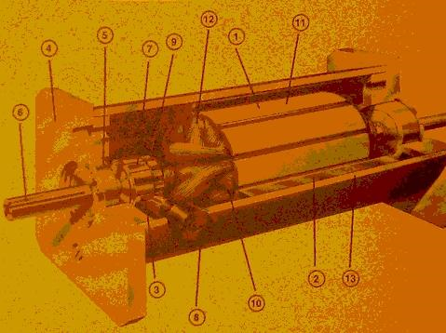

LA MACCHINA A CORRENTE CONTINUA
I L M O T O R E
1_Principio di funzionamento
Il motore a corrente continua, costruttivamente identico alla dinamo, sfrutta il principio opposto: riceve energia elettrica attraverso l’alimentazione del circuito d’armatura e le correnti ivi circolanti, immerse nel campo prodotto dalla coppia di poli, come in fg.1, danno luogo a forze. Le forze, perpendicolari ai rispettivi conduttori e al campo magnetico, producono una coppia risultante che porta in rotazione l’indotto, fornendo energia meccanica al carico ad esso coassiale.
Rispetto alla stessa macchina, funzionante però da dinamo, sono rimasti immutati il senso di rotazione e il verso del campo induttore; la corrente nell’indotto è invece di verso opposto (fig.2).
Qui, nel motore, la spazzola positiva è collegata al polo positivo della tensione continua di alimentazione e da essa la corrente entra e si divide nei due rami d’indotto, con i versi di fig.1 e di fig.2 (si ricorda che nella dinamo la corrente interna alla macchina va invece dalla spazzola negativa a quella positiva, per poi uscire da questa e andare al carico).
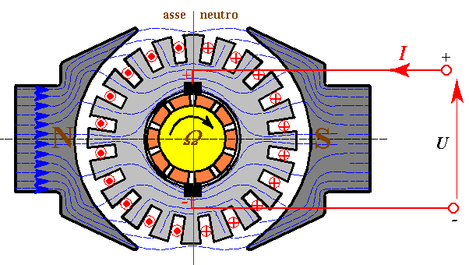
Figura 1) Conduttori d’armatura percorsi dalla corrente inviata dalla sorgente esterna U e immersi nel campo magnetico induttore. Il campo indotto non è rappresentato.

I conduttori d’armatura, inizialmente fermi, sono percorsi da una elevata corrente, detta corrente di avviamento, ostacolata solamente dalla resistenza d’indotto R_{i}.
Ma la coppia di avviamento porta alla rotazione l’indotto: pertanto i conduttori ora tagliano il flusso induttore e diventano sede di f.e.m. indotta, esattamente come succede nella dinamo:
E = k . Φ . Ω (1)
Il verso di tale f.e.m., per la legge dell’induzione elettromagnetica e per la legge di Lenz, è tale da opporsi al verso della corrente inviata nei conduttori e pertanto agisce da f.c.e.m.
Con la regoletta pratica della mano sinistra (indice-->campo; medio-->corrente; pollice-->Forza) si determina il verso della forza F; con quella della mano destra (pollice-->velocità; indice-->induzione; medio-->f.e.m.) si determina il verso della f.e.m. risultante dalla rotazione dei conduttori.
In base al 2° principio di Kirchhoff le due f.e.m. nella maglia sono pertanto in opposizione e vale la relazione
U – E = R_{i} . I_{i}
ovvero
U = E + R_{i} . I_{i} (2)
da cui risulta evidente che, a controbilanciare la tensione U impressa alle spazzole, vi sono la f.e.m. E e la c.d.t. interna dovuta alla resistenza totale del circuito indotto.
La corrente d’armatura assorbita dalla macchina vale pertanto
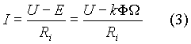
Nel confronto fra le due macchine (fig.2), come si osserva, essendo invertito il senso della corrente d’armatura (però a parità di eccitazione e di senso di rotazione), anche il campo magnetico d’armatura cambierà verso e quindi la distorsione risultante del campo avviene qui in senso opposto alla rotazione, con addensamento del campo risultante sotto ai corni polari di entrata, rarefazione sotto ai corni polari di uscita.
Anche i poli ausiliari assumeranno quindi polarità opposte rispetto a quelle della dinamo: i loro avvolgimenti sono sempre percorsi dalla stessa corrente assorbita dal motore, che è qui invertita, e la loro funzione è sempre quella di regolarizzare il campo risultante compreso fra i poli principali e rendere più regolare la commutazione.

- 1.1_La coppia motrice generata
Come si è ricavato per la dinamo (rel.1 e fig.3 del §3), nel motore si genera la coppia motrice T_{m} in modo del tutto analogo alla coppia resistente là calcolata. Dal bilancio della potenza elettrica assorbita dall’indotto e della potenza meccanica generata si ricava
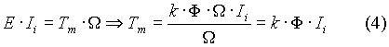

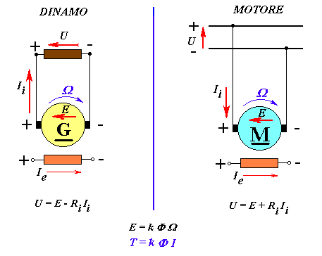
Figura 2) Confronto fra dinamo e motore: cambia il verso della corrente d'indotto se il confronto viene fatto con lo stesso senso delle linee del campo induttore e del verso di rotazione dell'indotto.

2_Motore con eccitazione indipendente.
2.1_ Caratteristica meccanica
Partendo dalla relazione (4), tenendo conto della (3), si può scrivere
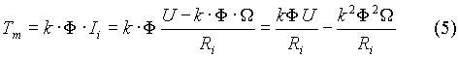
E’ questa l’equazione di una retta che, in un diagramma T(Ω), taglia l’asse della coppia nel punto
T_{avv} = k .Φ . U / R_{i} = k .Φ . I_{avv}
che rappresenta la coppia disponibile allo spunto, con rotore ancora fermo (fig.3).
Al crescere graduale della velocità si eleva la f.e.m. che favorisce la diminuzione della corrente assorbita dal motore, fino al valore che compete al carico applicato all’albero.
La retta della caratteristica meccanica taglia invece l’ascissa nel punto di coppia nulla (funzionamento ideale a vuoto in cui U-E=0) che, come facilmente si ricava dalla (5), corrisponde alla velocità a vuoto Ω_{o}:
Ω_{o} = U / k .Φ
€
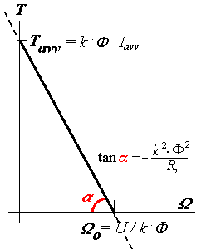
Figura 3) Caratteristica meccanica del motore con eccitazione indipendente e flusso costante.

2.2_ Velocità di rotazione del motore
Dalle relazioni (1) e (2) si ottiene la dipendenza della velocità angolare, espressa in [rad/s] :
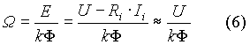
L’ultima espressione trascura, ragionevolmente, la c.d.t. interna rispetto alla tensione di alimentazione del motore.
Segnatamente la velocità è:
 direttamente proporzionale alla tensione alle spazzole,
 inversamente proporzionale al flusso risultante in cui sono immersi i conduttori d’indotto.
La variazione di velocità può quindi ottenersi con la variazione della tensione U, con la variazione del flusso Φ o con entrambe le variazioni.
Infatti:
- ad una maggior tensione corrisponde una più alta f.e.m.i. E;
- in presenza di un minor flusso il rotore deve aumentare la velocità per poter contrapporre una adeguata f.e.m. che controbilanci la tensione alle spazzole.
Da questa seconda considerazione si spiega perché il motore deve essere sempre avviato in condizioni di massimo flusso, affinché parta dolcemente e regolarmente.
Occorre quindi provvedere al controllo della piena eccitazione nella fase di avviamento.
Se durante il funzionamento si annullasse il flusso la corrente assorbita sarebbe ostacolata solamente dalla resistenza d’indotto ed eventualmente dalla debole f.c.e.m. dovuta al magnetismo residuo. Grave sarebbe il danno conseguente all’elevata corrente assorbita e alla velocità insostenibile. Il motore potrebbe andare in fuga.
Questo inconveniente è relativo a motori con eccitazione indipendente e derivata, per i quali anche la coppia potrebbe crescere a causa dell’elevata corrente, esaltando quindi l’aumento di velocità.

- a) Funzionamento a coppia disponibile costante
E’ questa la condizione più gravosa del funzionamento del motore, perché si deve garantire il mantenimento della coppia generata a qualunque velocità, sia a basso numero di giri, sia con alta velocità.
Ciò è reso possibile mantenendo costante il flusso per polo Φ e, per la (6), modificando quindi solo la tensione U alle spazzole.
Per la (4) infatti la coppia disponibile nominale, che corrisponde alla corrente nominale I_{n} assorbita dal motore, risulta costante:
T_{n} = k Φ I_{n}
Poiché al crescere della tensione cresce anche la velocità, segue che la potenza del motore risulta essere direttamente proporzionale alla velocità stessa, cioè anche la potenza sarà crescente, come si nota dalle seguenti uguaglianze:
P = U . I_{n} = T_{n} . Ω
Questo comportamento è sfruttabile nel campo di variazione della tensione U fra zero e la tensione nominale U_{n} della macchina.
Il motore con eccitazione indipendente è usato particolarmente nei controlli automatici, per la possibilità di agire separatamente sulla tensione di alimentazione e sul flusso di eccitazione.
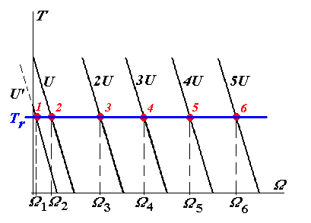
Figura 4) Caratteristica meccanica al variare della tensione d’armatura, con flusso costante (funzionamento a coppia costante del motore con eccitazione indipendente).
Al crescere graduale della tensione U, con flusso costante, la caratteristica meccanica trasla a destra con inclinazione costante, come si verifica esaminando l’espressione (5) e la fig.4.
Se il carico applicato all’asse è costante, il motore può essere avviato facendo crescere per gradi l’ampiezza della tensione alle spazzole: quando la caratteristica meccanica ha una coppia di avviamento maggiore di quella del carico inizia la rotazione (ad esempio alla tensione U’ la velocità di equilibrio è Ω₁).
Con questa modalità non c’è da risolvere il problema tipico dell’elevata corrente di spunto che si presenterebbe alimentando la macchina alla piena tensione. La macchina viene per così dire accompagnata alla velocità richiesta aumentando la tensione di alimentazione: la caratteristica meccanica trasla e i punti di equilibrio si succedono in modo che viene garantita la costanza della corrente assorbita.
Naturalmente più alta è la coppia T_{r} che si deve vincere, più elevato sarà l’assorbimento di corrente da parte del motore.
La variazione graduale della tensione può essere prodotta da un convertitore statico realizzato ad esempio con tiristori, che bene si prestano per il controllo automatico della tensione, ottenuto variandone l’angolo d’innesco.

- b) Funzionamento a potenza disponibile costante
Diverso è il comportamento conseguente alla variazione di velocità ottenuta mantenendo costante la tensione alle spazzole e diminuendo invece il flusso.
Ipotizzando la condizione nominale di funzionamento, la potenza disponibile
P_{n} = U_{n} . I_{n} = T . Ω
risulta costante, dipendendo da due grandezze fisse e stabilite quali la tensione nominale costante e la corrente nominale di targa, da non superare. Diminuendo però il flusso aumenta la velocità, ma al contempo decresce la coppia disponibile.
Il valore nominale di potenza dato dalla relazione precedente è il limite che non conviene superare, ma naturalmente ogni altro valore inferiore di potenza richiesta è consentito e tale valore risulterà costante se si mantiene costante la tensione e si modifica la velocità agendo sulla variazione di flusso.
Come risulta dalla relazione (5) della coppia prodotta, al diminuire del flusso diminuisce l’ordinata del punto di intersezione della coppia (il valore T_{avv}), mentre cresce l’ascissa dell’intersezione (la Ω_{o}).
Nel contempo diminuisce la pendenza e le curve si modificano come in fig.5.
Al crescere della velocità il motore può produrre una coppia sempre più ridotta, a pari potenza erogata.
Il comportamento è analogo a quello ottenibile con la macchina asincrona, quando si è raggiunta la costanza della tensione d’alimentazione e si fa crescere la velocità con l’aumento della frequenza, mentre il flusso è in diminuzione e la potenza è costante al diminuire della coppia disponibile.
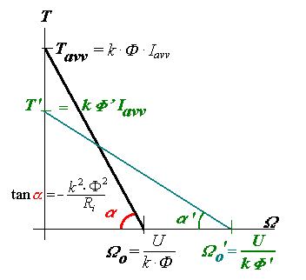
Figura 5) Caratteristica meccanica al variare del flusso e con tensione d’alimentazione costante (funzionamento a potenza costante, con coppia decrescente al crescere della velocità Ω).

- c) Funzionamento a regolazione mista
La variazione di velocità ottenuta agendo sulla variazione di tensione, ma con flusso costante, porta al funzionamento a coppia costante, che è il modo più gravoso di funzionamento del motore. In questo tipo di regolazione il motore ha la possibilità di fornire la stessa coppia, in particolare anche quella di pieno carico, per qualunque velocità ottenibile.
E’ l’applicazione impiegata per l’azionamento assi (macchine utensili per controllo numerico), lavorazioni al tornio, impianti di sollevamento, di laminazione, applicazioni con pompe, compressori.
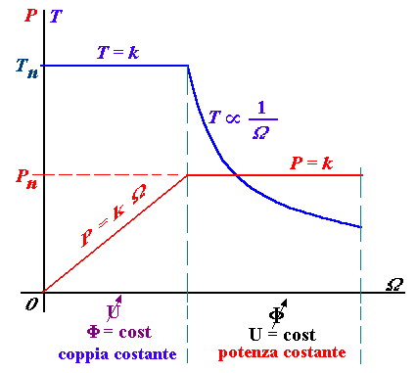
Figura 6) Funzionamento misto, a coppia e a potenza disponibili costanti.
La variazione di velocità ottenuta mediante la variazione del flusso induttore, a tensione d’armatura costante, è quella che consente la disponibilità della piena potenza della macchina: all’aumento della velocità occorre diminuire la richiesta della coppia di carico, perché in questa situazione le due grandezze sono inversamente proporzionali.
Il funzionamento viene richiesto ad esempio durante il sollevamento a vuoto del gancio della gru, durante gli spostamenti per sostituire l’utensile, nelle bobinatrici in cui sia il tiro, sia la velocità periferica devono rimanere costanti.
Nella regolazione mista (fig.6) si sovrappongono invece le due esigenze: possibilità di sfruttare la coppia costante, con potenza che cresce al crescere della velocità, o funzionamento a coppia decrescente al crescere della velocità, ma con disponibilità delle potenza costante.

3_Altri tipi di eccitazione
Oltre al tipo di eccitazione finora discusso, che è particolarmente impiegato nei sistemi di controllo automatico, il motore a corrente continua, come la dinamo, può avere eccitazione derivata, in serie e composta.
Nelle figure seguenti sono riportati gli schemi d’inserzione con relativi reostati d’avviamento e di campo.
In fig. 7a) si osservi la posizione del reostato di avviamento, messo a monte del circuito d’eccitazione. Se fosse inserito in serie alla macchina, per esempio in serie alla linea d’alimentazione, e quindi con l’eccitazione direttamente ai capi delle spazzole, la caduta di tensione del reostato R_{avv} produrrebbe un abbassamento di tensione anche sull’eccitazione. Ciò porterebbe ad una riduzione conseguente della corrente e del flusso di eccitazione, con il rischio di produrre così una pericolosa velocità del rotore.
Si ricorda infatti che all’avviamento
- il reostato d’avviamento deve essere tutto inserito, per limitare la corrente I_{i} assorbita dal motore e dalla rete di alimentazione;
- il reostato di campo deve essere tutto disinserito, per far sì che inizialmente il flusso sia massimo, come la I_{e}, per avere minima velocità allo spunto.
Ad avviamento effettuato il reostato R_{avv} si disinserisce, poiché a limitare la corrente provvede automaticamente la f.c.e.m. –E, che cresce con la velocità di rotazione del motore. Il reostato di campo va poi regolato per ottenere la desiderata velocità.
La caratteristica meccanica T(Ω) del motore con eccitazione derivata è praticamente identica a quella del motore eccitato in modo indipendente (fig.3). In realtà la retta della coppia motrice parte anche qui da un valore inferiore a quello teorico già espresso in fig.3, a causa dell’elevata reazione d’indotto iniziale, conseguente all’elevata corrente d’indotto e alla non linearità della curva di magnetizzazione.
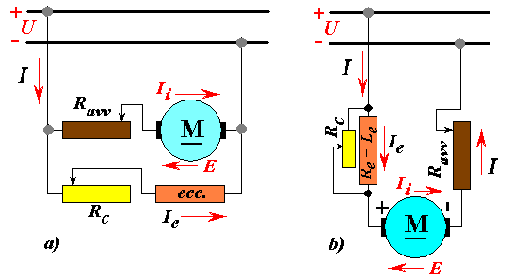
Figura 7)_ a) Motore con eccitazione derivata; b) eccitazione in serie.
Nel motore con eccitazione serie, il reostato d’avviamento è in serie sia all’indotto, sia al circuito equivalente di eccitazione (reostato di campo e bobina di eccitazione sono in parallelo, come si è già visto per la dinamo). Anche qui il reostato R_{avv} deve essere inizialmente tutto inserito e successivamente escluso dopo la fase di avviamento.
Poiché la corrente di eccitazione coincide con la corrente assorbita di armatura (a meno del reostato R_{c}), il flusso totale cresce al crescere della corrente assorbita. Essendo sempre valida la relazione generale
T = k . Φ . I
se ne deduce che la coppia dipende dal quadrato della corrente assorbita: all’avviamento, per esempio, la coppia generata è notevole ed essendo il flusso molto alto, la velocità è minima (rel.6).
A causa della saturazione c’è però da tener presente che il legame flusso-corrente non è sempre lineare. Infatti, in saturazione, il flusso quasi non cresce al crescere della corrente e la coppia risulta non più dipendente dal quadrato della stessa, ma semplicemente dalla corrente. A causa della elevata reazione d’indotto, se la corrente continua a crescere, la coppia varia ancora più lentamente. In tal caso l’andamento della caratteristica meccanica non è più quello di un’iperbole, ma va a tagliare l’asse delle ordinate in un punto ben definito, che è la coppia di avviamento (fig.8).
Questa proprietà inserisce il motore con eccitazione in serie fra i tipi più impiegati nel campo della trazione o del sollevamento, quando cioè sono richieste elevate coppie prodotte a basso numero di giri.
Per contro, quando il motore dovesse lavorare a vuoto, quindi con piccole correnti assorbite e conseguente debole flusso (al limite quello dovuto al magnetismo residuo), il rotore dovrebbe raggiungere velocità altissime per poter generare una f.e.m. che controbilanci la tensione impressa.
Pertanto il rischio che esiste nel funzionamento a vuoto è che le coppie generate siano tanto più deboli quanto minore è il carico all’albero, ma soprattutto, e questo è il grosso limite, la velocità cresce sempre più col rischio di assumere valori meccanicamente pericolosi, per cui il motore non deve mai lavorare a vuoto.
La caratteristica meccanica è riportata nella fig.8.
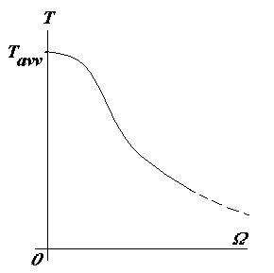
Figura 8) Caratteristica meccanica del motore con eccitazione in serie. E’ elevata la coppia alle basse velocità. Il motore non deve funzionare a vuoto.
In trazione elettrica, in cui i motori in continua utilizzati sono quelli con eccitazione serie, la variazione di velocità si ottiene variando la tensione di alimentazione mediante il collegamento iniziale in serie dei motori (minimo due), con tutte le resistenze inserite; successivamente si passa al collegamento in parallelo alla piena tensione dei motori e poi si indebolisce il campo diminuendo la corrente di eccitazione.
Il motore con eccitazione in serie consente la frenatura di tipo dinamico (con resistenza di frenatura) e quella in controcorrente, ma non quella a recupero.
Nel motore con eccitazione composta, in cui sono presenti sia l’eccitazione derivata sia quella serie, occorre che i flussi generati siano concordi, per evitare complicazioni di funzionamento in caso di bruschi sovraccarichi. Il motore possiede una caratteristica meccanica con elevata coppia di spunto. Inoltre al variare del carico il comportamento è intermedio ai casi di eccitazione o solo in serie, o solo in derivazione. Nel funzionamento a vuoto la velocità non tende a valori altissimi, ma è limitata a valori accettabili, non pericolosi come accadrebbe per la macchina a sola eccitazione in serie.
La frenatura elettrica di questo tipo di motore è confrontabile esattamente con il motore ad eccitazione separata o con quello eccitato in derivazione.

4_Senso di rotazione nei motori a corrente continua.
In merito all’inversione del senso di marcia di un motore a corrente continua, si precisa che si hanno due possibilità:
1) invertire il solo senso della corrente nell’indotto;
2) invertire solamente il senso della corrente di eccitazione (e quindi le polarità).
I tempi di risposta sono diversi per i due circuiti, ma soprattutto è necessario ricordare che l’inversione della corrente d’eccitazione può portare all’annullamento del flusso dovuto al magnetismo residuo.
- Un motore ad eccitazione separata può quindi cambiare senso di rotazione scambiando la polarità dell’alimentazione alle spazzole, lasciando però immutata quella di eccitazione.
- Per un motore ad eccitazione derivata o ad eccitazione serie, lo scambio della polarità della tensione invertirebbe entrambe le correnti e quindi non si modificherebbe il senso di rotazione iniziale. Perché questo avvenga, come si è detto, deve effettuarsi l’inversione di una sola di esse.
Riguardo al senso di rotazione riferito alla stessa macchina si può anche concludere dicendo che se la corrente d'eccitazione e la corrente nell'indotto mantengono lo stesso verso, nel passaggio da motore a dinamo si inverte il senso di rotazione.
Altrimenti, come si è detto, se si mantengono stessa eccitazione e verso opposto per la corrente d’indotto, si mantiene immutato il senso di rotazione per la dinamo e per il motore.
Quest’ultima osservazione consente di comprendere come ad esempio la macchina con eccitazione in derivazione, sempre alimentata dalla rete in continua alla tensione U e a parità di polarità N-S, possa passare automaticamente da motore a generatore quando si supera la velocità a vuoto Ω_{o} di fig.3 (il superamento può essere dovuto a cause esterne, quali la pendenza di una discesa per un motore di trazione elettrica o comunque con una coppia imposta dall’esterno). Al superamento della suddetta velocità a vuoto la E prevale sulla tensione, la corrente d’indotto si inverte (relaz. 3) e la macchina diventa dinamo, con frenatura a recupero d’energia trasmessa in rete.
Il passaggio da motore a generatore, e relativa frenatura a recupero con stesso senso di rotazione, può avvenire anche nella macchina con eccitazione separata. Quest’ultima possibilità è invece impedita alla macchina eccitata in serie.

5_Impiego del motore a collettore alimentato con tensione alternata.
Nel passaggio da un’alimentazione in continua ad una alimentazione in corrente alternata si deve ricordare che non esistono solamente gli ostacoli di tipo resistivo, ma le elevate induttanze circuitali contribuiscono ad accrescere l’impedenza complessiva dei circuiti induttore e indotto. Per ottenere le stesse correnti occorre dunque una maggiore tensione in valore efficace, rispetto al valore imposto in corrente continua.
Per il fatto che in c.a. si invertono le polarità alle spazzole ad ogni semiperiodo, fatta eccezione per il motore con eccitazione separata, il senso di rotazione rimane immutato nei due semiperiodi.
Si ricorda però che in corrente alternata i problemi di commutazione complicano ulteriormente l’inversione della corrente nelle spire in commutazione.
Inoltre nell’eccitazione in derivazione, con induttore e indotto in parallelo e con costanti di tempo molto diverse, si avrebbe una inversione ritardata della corrente di eccitazione, che potrebbe causare difficoltà ulteriori nel funzionamento. La polarità cambierebbe in ritardo rispetto all’inversione della corrente d’armatura.
Il motore con eccitazione serie, privo di questo inconveniente, offre invece maggiori possibilità di applicazione, rammentando però di evitare il funzionamento a vuoto, che potrebbe portare a velocità pericolosissime.
Il motore con eccitazione serie, usato con alimentazione alternata, è noto come motore universale: alimentato in continua o in alternata non muta il senso di rotazione, né quello della coppia. Occorre però adattare le tensioni e inoltre non farlo funzionare mai a vuoto.
Naturalmente, se impiegato in corrente alternata, deve essere laminata anche la parte statorica del circuito magnetico e occorre prendere provvedimenti costruttivi per limitare le induttanze circuitali. Per elevate potenze occorre addirittura ridurre la frequenza della tensione di alimentazione.
Diffuse sono le applicazioni per lucidatrici, aspiratori, pompe, ventilatori, trapani.

6_Potenze _ Rendimento.
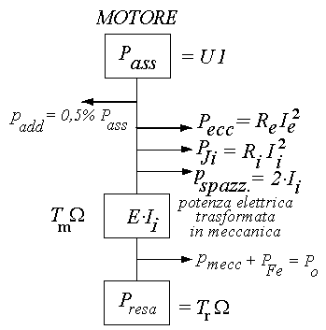
Figura 9) Schema a blocchi delle potenze in un motore a eccitazione separata

Il rendimento.
Il rendimento convenzionale η_{c} è ottenuto per via indiretta, valutando separatamente le singole perdite, compresa quella addizionale, che viene determinata convenzionalmente come lo 0,5% di quella assorbita. Essa è dovuta alle correnti parassite nei conduttori d’indotto in seguito alla pulsazione del flusso e alla commutazione, e nel ferro attivo.
Con i significati noti delle potenze e delle perdite riportate in fig.9, si determina
il rendimento convenzionale con la relazione
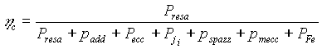
Il rendimento effettivo η_{e} si determina da misure dirette della potenza assorbita e di quella resa, quest’ultima misurata ad esempio mediante una dinamo freno o un freno elettromagnetico, un freno a isteresi o a polveri magnetiche, che consentono di valutare, nota la velocità angolare, la potenza resa T.Ω . Il valore si determina dal rapporto
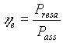
La potenza assorbita viene valutata con una misura mediante wattmetro o con un voltmetro e amperometro, il cui prodotto fornisce la potenza assorbita dal lato dell'alimentazione del motore. A questa va aggiunta la perdita per eccitazione che, nel motore avente l’eccitazione separata, va misurata nel circuito separato.
Le Norme C.E.I. considerano, come potenza nominale di un motore, quella resa all’albero e indicata sulla targa.
La curva del rendimento ha andamento analogo a quello della macchina generatrice (DINAMO:§5.2-fig.3) e il valore massimo è in genere compreso fra i ¾ e il pieno carico.

